Инструкция по установке и эксплуатации
гидромассажной кабины с паром
А-8020, А-8021, А-8022, A-8023.

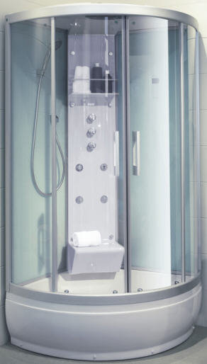

Предлагаем Вашему вниманию полукруглую кабину, с полированными стеклами толщиной 6мм, матовыми нержавеющими алюминиевыми профилями.
Кабина имеет входной проем из двух полукруглых створок дверей.
В комплект душевого гарнитура входит душевая лейка с хромовым покрытием, шланг, держатель для лейки, алюминиевые ручки дверей и ручки управления, покрытые хромом, элегантная электрическая панель управления F16C с сенсорным управлением, который управляет функциями: вентиляции, проигрывания CD, телефона, радио и освещения, включения массажа, пара.
Имеется встроенная душевая лейка в верхней части кабины, а также вентилятор, динамик, верхнее освещение; это оборудование устанавливается под крышей и создает Вам максимум удобства и наслаждения во время пользования кабиной.
Изделие оснащено парогенератором мощностью 3KW и двумя выходными отверстиями, что дает возможность максимально равномерно распределять пар.

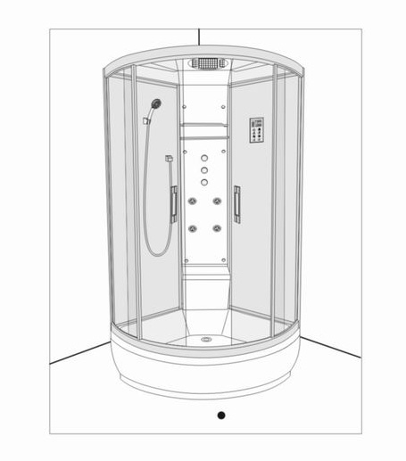

cтр 1

1. Электропитание для паровой кабины должно быть 220V±10%, 50Hz. Питание должно подаваться через отдельную линию с отдельным выключателем и защитой. Должно быть обеспечено заземление. Перекрестная область секции энергетического провода должна как минимум составить 4mm х 2.
2. Давление воды должно составить 0.1 – 0.4MPa. Температура горячей воды для кабины должна быть не более 65℃. Источники подачи воды должны быть оборудованы кранами.
3. В процессе распаковки стеклянные части нужно ставить вертикально и облокачивать на стену. Стеклянные части легко сломаются, если будут расположены горизонтально. Строго запрещается подвергать углы стеклянных частей ударам.
4. Установку должны осуществлять компетентные сотрудники, следуя инструкциями установки в этом руководстве. Электропроводку нужно прокладывать лицензированным электрикам. В противном случае кабина может быть собрана недостаточно прочно и разрушится.
5. При входе и выходе из кабины никогда не помещайте пальцы в проем двери. Чтобы не споткнуться, обратите внимание на разницу уровня высоты между полом и поддоном.
6. Чтобы избегать скольжения и падения людей, на поддон нанесен слой анти-слип.
7. Никогда позволяйте пользоваться кабиной без присмотра детям, пожилым людям, а также людям с ограниченными умственными и физическими возможностями. Когда такие люди используют кабину, необходимо наличие контролирующего.
Будьте особенно осторожны: во избежание несчастных случаев людям, страдающим повышенным кровяным давлением, болезнями сердца или астмой, не рекомендуется пользоваться кабиной.
8. Если в процессе использования вы почувствуете дискомфорт, нажмите клавишу ВКЛЮЧЕНИЕ, чтобы отключить питание и остановить эксплуатацию изделия.
9. Перед тем, как вы нажмете включатель паровой установки, чтобы активизировать паровую систему, убедитесь в нормальном поступлении холодной и горячей воды в паровой генератор, иначе генератор перегреется и повредится.
10. Во избежание ожогов не допускайте попадания каких-либо частей вашего тела в зону действия паровой струи
11. Никогда не производите ударов по стенке кабины не осуществляйте трения стен твердыми предметами.
12. Никогда не допускайте попадания горящих сигарет на поверхности бокса или поддона, это может нанести ущерб изделию и привести к пожару.
13. После завершения использования всегда отключайте электропитание и водоснабжение кабины
14. Ремонт и уход за изделием должны осуществляться при выключенном электропитании
15. Периодически организуйте проверки проверяйте предохранителей (предпочтительно раз в полгода), лицензированным электриком, чтобы избежать утечек электротока и нанесения вреда здоровью

cтр. 2

Содержание

Благодарим Вас за выбор паровой кабины А-8023
Для Вас в кабине используется сочетание различных функций, парового душа, парового душа и парового купания, массаж и душ, кабина обеспечит Вас гигиеной, практичностью, удобством, превратит Ваш досуг в удовольствие.
Перед использованием всех функций кабины необходимо прочитать инструкцию по установке и эксплуатации.
Чтобы идти в ногу со временами, мы вкладываем максимальные усилия в усовершенствование качества продукта.
Производитель оставляет за собой право на усовершенствование продукта, которое может быть не полностью отражено в данной инструкции

Содержание:
Важные замечания при установке-------1
Устройство----2-5
Монтаж---6-11
Подвод воды---12
Электрический монтаж---13
Монтаж водоснабжения---14
Управление---15-19
Возможные проблемы ---21

cтр.3
Устройство функциональной части кабины

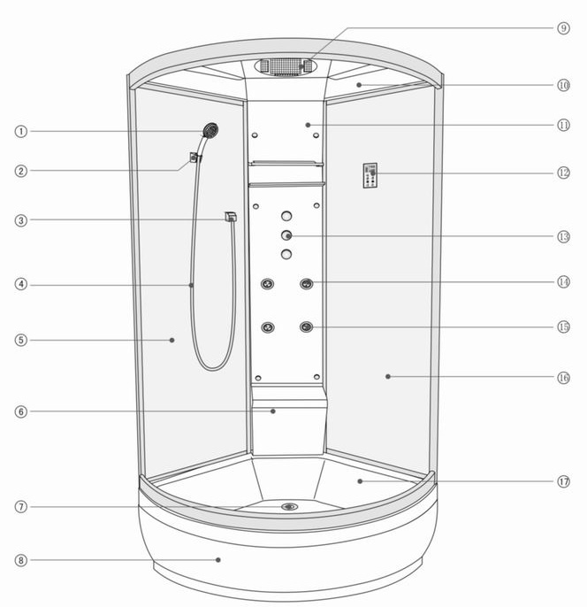

- 3.5.2.2004100 Хромированная поворотная лейка 1 шт;
- 3.05.02.03000201 Хромированный держатель для лейки 1шт;
- 3.05.02.03000600 Место соединения шланга и латунного штуцера 1шт;
- 3.05.02.03000600 Хромированный шланг 15мм х 1500мм 1шт;
- 3.03.02.01802303 Левое неподвижное стекло 1шт;
- 3.13.04.01990005 Белая функциональная панель 1шт;
- 3.05.03.01990003 Выпуск хром – клик типа 1шт;
- 3.13.04.01802302 Белая панель поддона 1шт;
- 2.SLDD0389 Многофункциональный верхний душ 1шт;
- 3.13.04.01802202 Крыша кабины 1шт;
- 3.13.04.01990006 Белая декоративная панель 1шт;
- 3.08.02.02016010 Пульт управления электрической частью 1шт;
- 3.05.01.03004200 Смеситель хром 1шт;
- 2.SNQT0188 Ручка управления 2шт;
- 2.SNQT0175 Ручка управления (двойной выход) 2шт;
16. 3.03.0201802304 Правая неподвижная стеклянная дверь 1шт;
17. 3.13.0401802301 Белый поддон 1шт.
cтр. 4

Устройство фронтальной части кабины

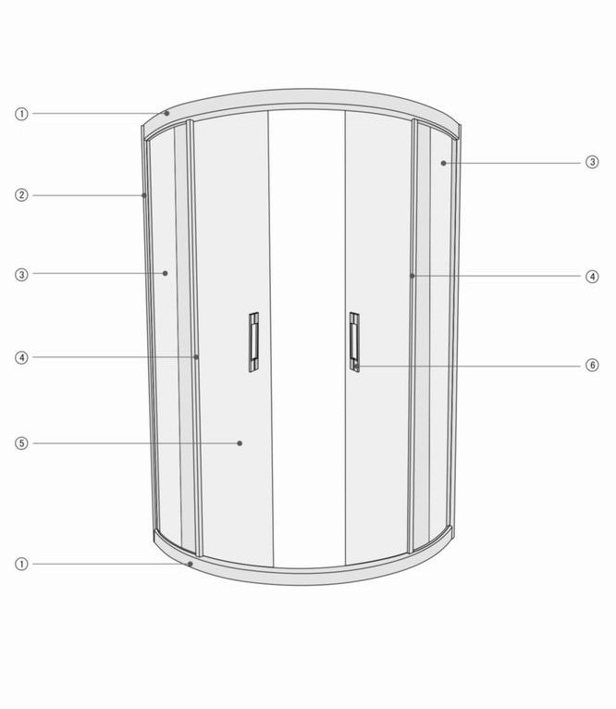

- 3.02.0302072000 Верхний и нижний профиль из матового алюминия с
возможностью передвижения роликов 2шт;
2. 3.02.0301282000 Пристенный алюминиевый профиль 2шт;
3. 3.03.0201802301 Неподвижные стеклянные двери 2шт;
4. 3.02.0301217040 Профиль магнитный контактный 2шт;
5. 3.03.0201802302 Полукруглые подвижные двери 2шт;
6. 2.LCZP2263 Дверная ручка 2шт.

cтр.5

Устройство задней части кабины

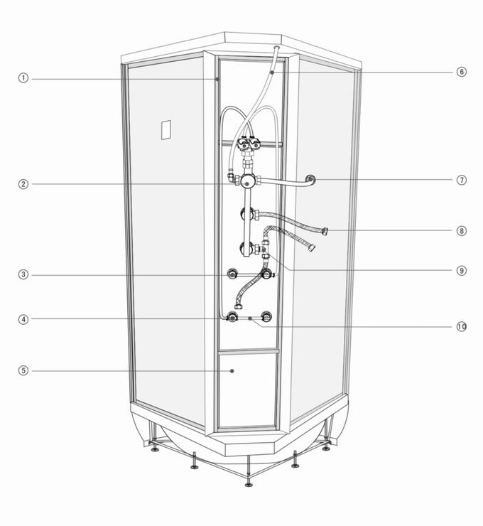
- 3.04.0204802300 Рама профиля из нержавеющей стали для функциональной панели 1шт;
- 3.05.01.03004200 Смеситель хром
- 2.SNQT0188 Ручка управления 2шт;
- 2.SNQT0175 Ручка управления (двойной выход) 2шт;
- 3.13.04.01802303 Белая функциональная панель 1шт;
- 3.05.04.011112000 Белый шланг PVC 11мм х 1200мм для верхнего душа 1шт;
- 3.05.02.03000600 Соединение с хромиров шлангом для ручного душа 1шт;
- 3.05.04.04140103 Шланг с оплеткой из нержав стали 14мм х 1000мм 1шт;
- 3.04.02.27990044 Латунный тройник 1шт;
- 3.05.04.01088000 Шланг белый соединительный PVC 8,8мм 2,5м.

cтр.6

Устройство функциональной задней части кабины

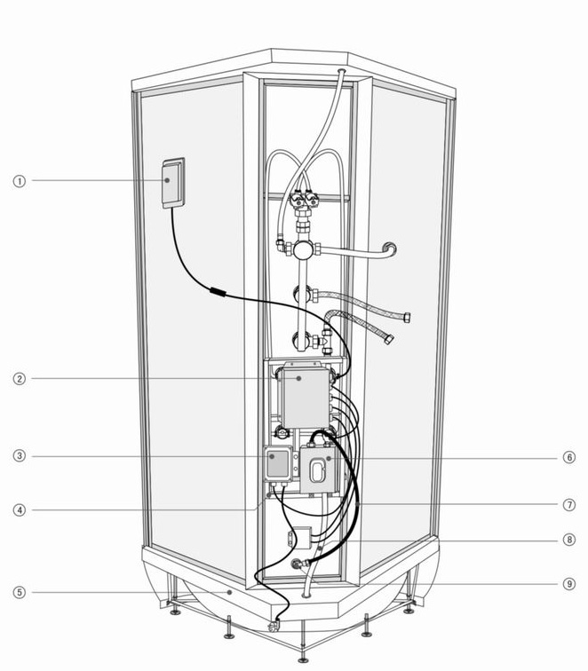

1. 3.08.02.02016010 Пульт управления электрической части 1шт;
2. 3.08.03.02160010 Центральный процессор электронной части 1шт;
3. 3.08.06.02050021 32А Остаточный автоматический выключатель 220V, 50HZ 1шт;
4. 3.04.02.03802001 Уголок из нержавеющей стали для крепления
электрической части 1шт;
5. 3.13.04.01802301 Поддон белый 1шт;
6. 2.DQZY0298 Парогенератор, 3KW 1шт;
7. 4.03.02.06990001 Шланги для подачи пара 0.45м;
8. 3.05.04.01088000 Соединительный белый шланг PVC 8.8мм 1м;
9. 3.07.05.04990003 Цилиндрическое соединение с форсункой выхода пара 1шт.
cтр 7
Пошаговая установка

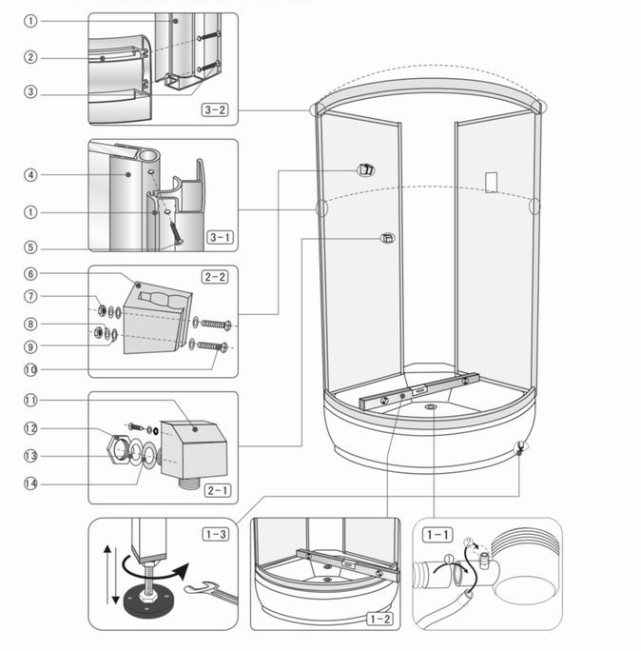

Установка поддона, направляющих, боковых стекол с задней панелью
Стены бокса и двери должны быть в вертикальном положении и перпендикулярны к поддону.
Номер Код Компонент Количество
1 #282 штанга алюминевая (1919) 2
2 #72 алюминиевый направляющий (1601) 2
3 винт-саморез, ST430 8
4 #283 штанга (1900) алюминиевая A-8022-1 2
5 винт-саморез, ST412 14
6 #2 хромированный держатель душа 1
7 болт из нержавеющей стали, M4 2
8 панель, нержавеющая сталь, φ4 4
9 резиновая панель, φ12, φ5?2 2
10 винт, нержавеющая сталь, M4?20 2
11 #6 хромированный переходник душа 1
12 Закрепляющий винт G1/2 1
13 Цветная оцинкованная панель, φ22 1
14 #7 подлокотник 1
cтр 8
Пошаговая установка
Установите двери и среднюю часть стены бокса

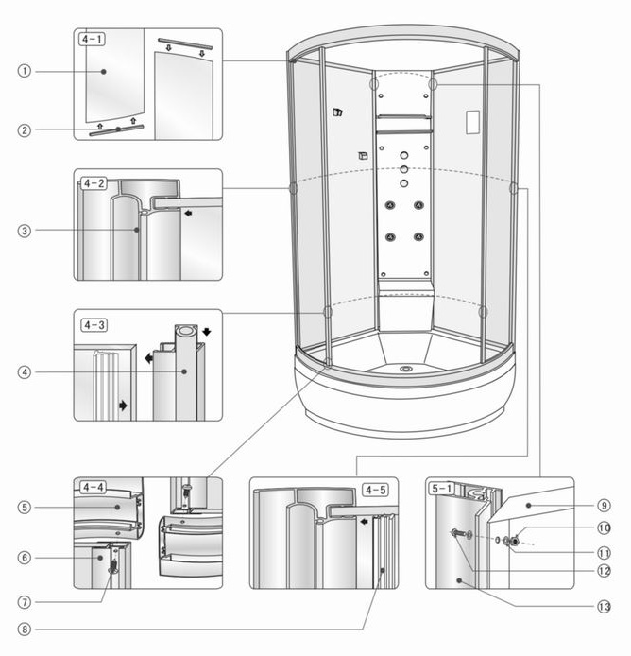

Перед установкой стеклянной двери не забывайте установить уплотнитель, для чего возможно использование резинового молотка для осуществления ударов по алюминиевой штанге и направляющему и плотного совмещения штанги и стекла.

Номер Код Компонент Количество
1 #282 штанга алюминиевая (1919)
2 дверь полукруглая для 8022 2
3 #7, герметичная лента 1.5m
4 #72 направляющий (1601) 2
5 #217 штанга (1825) 2
6 винт, ST4?8 4
7 ТМ-14, герметичная лента 8.6m
8 ТМ-15, герметичная лента 8.6m
9 задняя панель бокса 8022 1
10 шайба, φ4 28
11 гайка, M4 28
12 Винт, M4 14
13 #223 левая штанга (1900) 2
cтр 9
Пошаговая установка
Установите крышу и поддон

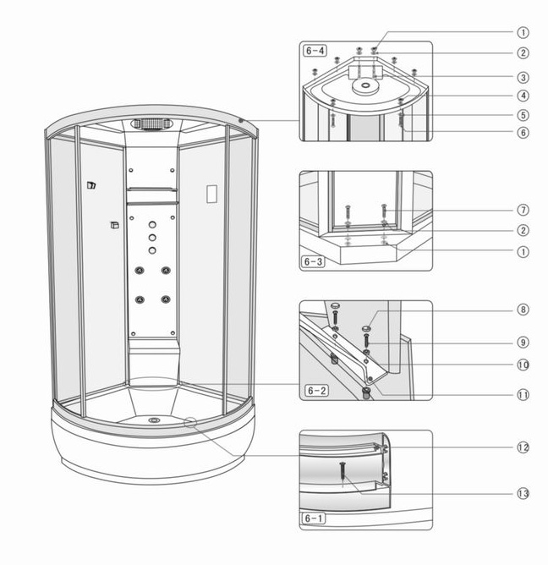

Номер Код Компонент Qn’ty
1 гайка, M5 4
2 шайба, φ5 8
3 Винт, M5 2
4 гайка, M4 6
5 шайба, φ4 12
6 Винт, M4 6
7 Винт, M5 2
8 декоративная полка под зеркало 2
9 Винт, M5 2
10 направляющие 2
11 декоративная панель 1
12 #72 направляющий (1601) 2
13 винт, ST4 2
cтр 10
Пошаговая установка
Установите дверь
Снимите крышку
Установите дверь и используя винтовые соединения отрегулируйте ее положение

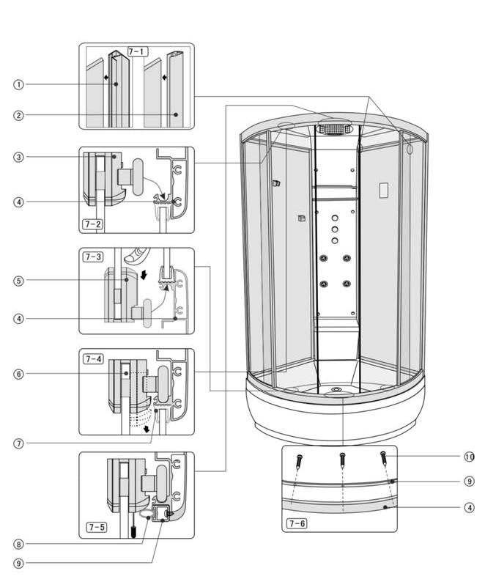

Номер Код Компонент Кол-во
1 #2 передняя часть в сборе 4
2 #72 направляющий (1601) 2
3 #2 нижние ролики в сборе 4
4 двери для бокса 8022 2
5 #7, герметичная лента 1.5m
6 #9, герметичная лента (1800) 2.4
7 винт, ST4 6
8 #31 алюминиевая пластина (853) 2
cтр 11
Пошаговая установка
Установка прочих частей

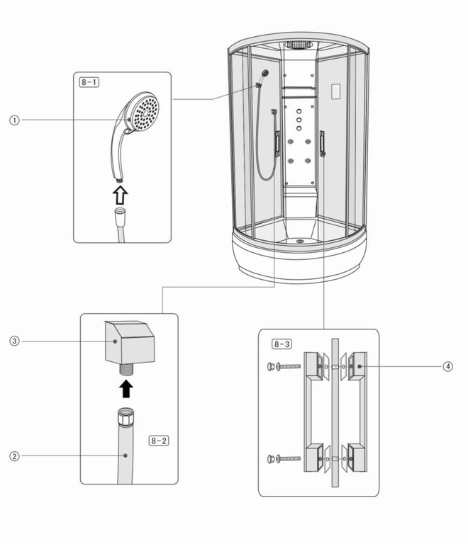

Номер Код Компонент Кол-во
1 #41 душевая лейка 1
2 душевой шланг, φ15 1
3 #6 держатель душа 1
4 #21 дверная ручка 2

cтр 12
Пошаговая установка

Подключите электрическую проводку, водяную проводку и заземление
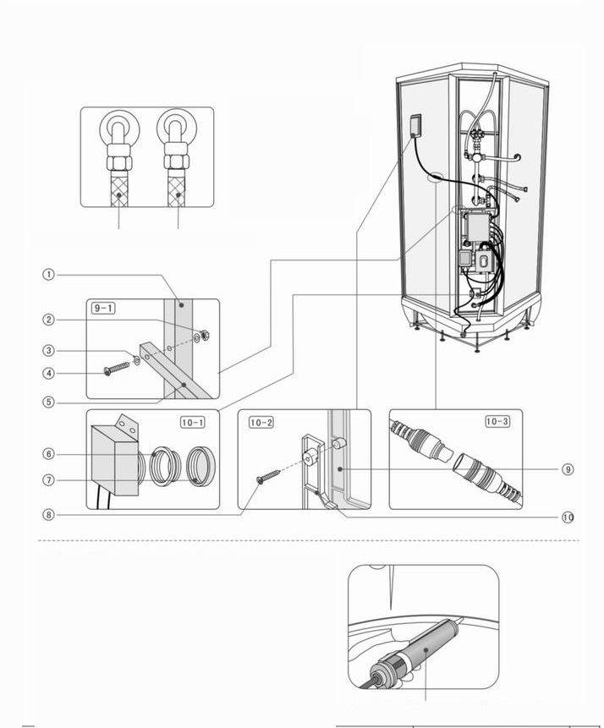
Горячая вода
Холодная вода

Подключите электропроводку:
Подсоедините блок контроллеров к внешним разъемам
При подключении руководствуясь диаграммой F16C для контроллеров
Подключите заземление

Всесторонне проверьте изделие и уплотните проемы
, 11-1 Всесторонне проверьте изделие, убедитесь, что каждая деталь установлена правильно и нормально функционирует (например, дверь должна перемещаться плавно).
11-2 Применение уплотнителя:

стр 13
После проверки, убедившись, что все установлено верно, набейте уплотнительный материал в проемы между стенкой и крышей изделия и стеной, а также стеной и боксом и поддоном. Это поможет предотвратить течь воды и сквозняки.

Центральная панель бокса

Номер Код Компонент Кол-во
1 Рама для стены бокса A-8022-1 1
2 гайка, M5 4
3 шайба, φ5 8
4 Винт, M5 4
5 Скоба для электрических частей A-8020 1

6 Гайка фиксации термодатчика, M24 1
7 Болт под гайку термодатчика, M24 1
8 винт, ST3 8
9 место установки пульта управления F16C 1
10 держатель пульта управления F16C 2

Подача воды и электропитание

A. Горячая вода: G1/2 оцинкованная труба, положение около 1250мм над полом.
B. Холодная вода: G1/2 оцинкованная труба, положение около 1350мм над полом.
C. Электропитание: 220V~, 50Hz, однофазный витой тройной провод, с нагрузкой, минимальная сила тока 32A, положение около 1450mm над полом.

- Слив: дренаж в полу должн быть расположен в круглом углублении 200~300мм, дренаж в центре этого углубления. Диаметр дренажа в полу должен быть 60мм.

клапан горячей воды
клапан холодной воды
включение питания
блок контроллеров
место установки проигрывателя дисков
место установки телефона
примерно
холодная вода
горячая вода
место установки паровой кабины
место дренажа в полу (в заштрихованной кольцевой области)

Стр 14
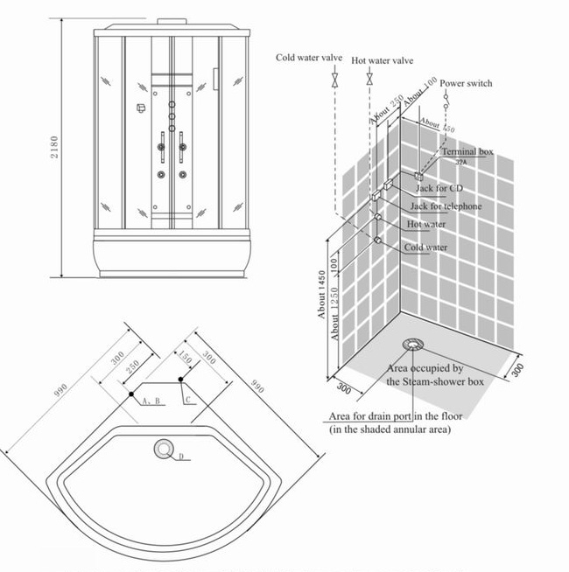
A-8022, A-8023

Примечания:
(1) Перед началом подачи пара, для запуска паровой системы, убедитесь, что холодная вода нормально поступает в генератор, иначе паровой генератор перегреется.
(2) Обеспечьте отдельное выключение для электропитания и подачи воды. Установите выключатели в удобном для вас месте
(3) После завершения использования всегда отключайте подачу воды и электропитание изделия.

Стр 15
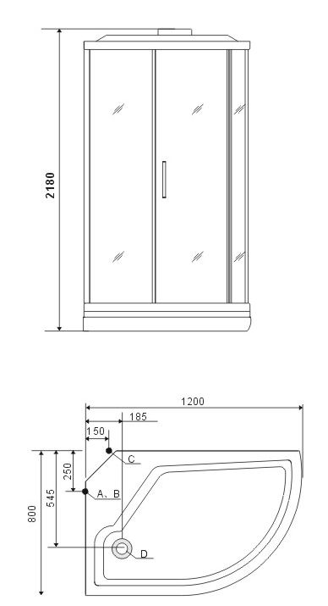
A-8020, A-8021

стр 16

Технические параметры

Напряжение (V~) Номинальная частота (Гц) Вместимость парового генератора (kW) Размеры (мм)
220-240 50/60 3 990х990х2180
Стандарт: QB 2584-2007

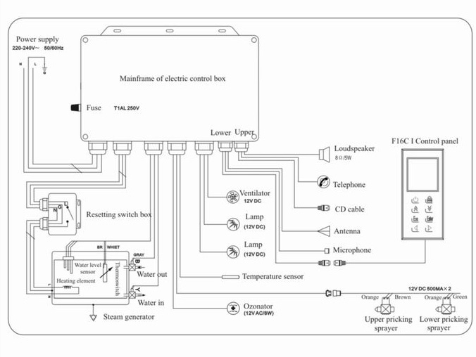

Электрические параметры

Электропитание
Центральный блок управления электропитанием
Блокиратор
Верхний
Нижний
Блок повторного включения
Датчик уровня воды
Нагревательный элемент
Термостат
стр 17
Слив
Подача воды
Парогенератор
Вентилятор
освещение
Датчик температуры
Озонатор
Динамик
Телефон
Кабель проигрывателя
Антенна
Микрофон
Пульт управления F16C
Верхние форсунки
Нижние форсунки
Оранжевый
Коричневый
Зеленый
Автоматический выключатель электропитания

стр 18

Схема подключения воды
форсунки
верхний душ
подвижный душ
холодная вода
горячая вода
парогенератор
выход пара
дренаж
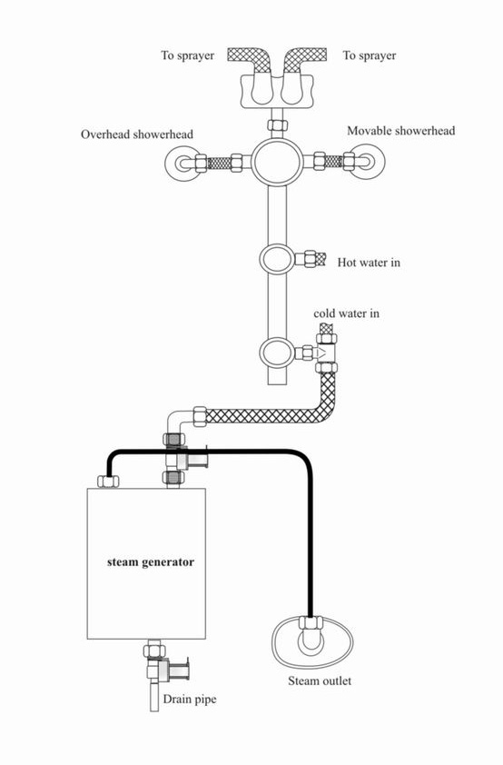

стр 19

Пульт управления

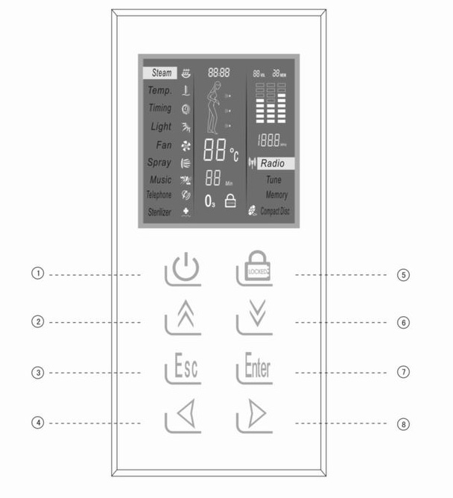

1 Вкл/Выкл
2 Перемещение вверх
3 Возврат к предыдущему меню
4 Изменение параметров настройки в сторону уменьшения
5 блокировка клавиатуры
6 Перемещение вниз
7 подтверждение
8 Изменение параметров настройки в сторону увеличения
стр 20

Использование

Внимание для использования панели управления
1. Панель управления управляется нажатиями на дисплей.
2. Область, занятая функциональной клавишей, - оптимальная область для касания.
3. Чтобы удлинить срок службы контроллера и пульта, два последовательных переключения, в т.ч. вкючение и выключение, должны производиться минимум с дистанцией в 30 секунд.
4. После использования, всегда выключайте электропитание.
5. Энергетическое исходное напряжение панели должно находится в допустимых рамках для работы панели, иначе панель может сгореть.
6. Перед установкой панели проверьте, что указанное на корпусе панели допустимое напряжение соответствует напряжению в вашей сети
7. В случае замыкания панели выключите систему и включите снова.

II. Функции
1. Освещение
2. Вентиляция
3. Пар
4. Управление форсунками
5. переключение CD/FM
6. прием телефонных звонков
7. Установка таймера для температурного и парового режимов, выбор радиочастот и громкости звука
III. Включение и выбор функционального режима
(I) Включение питания и разблокировка панели управления
1. Чтобы включить систему
Коснитесь кнопки включения панели управления, и система включится. Клавиатура будет посвечена голубым цветом. Экран LED отобразит текущую температуру окружающей среды, системное время и функциональное состояние.
2. Чтобы выключить систему
, Когда система находится в рабочем состоянии, коснитесь кнопки выключения на панели управления, и система выключится.
- Чтобы запереть и отпереть панель управления
Когда система находится в рабочем состоянии, то в случае отсутствия нажатий на какую-либо клавишу в течение 30 секунд клавиатура панели управления будет блокирована и экран показывает икону блокировки клавиатуры●.
Коснитесь кнопки разблокировки панели ◎, и панель разблокируется. Икона ● погаснет, и все кнопки панели управления будут снова действовать.
(II) Эксплуатация
1. Чтобы переместить курсор
Любая из функций системы может быть активизирована, когда вы перемещаете курсор на эту позицию функции затем нажимаете кнопку ENTER. Используйте клавиши ︽ и ︾, для перемещения курсора вверх и вниз.
- После того, как вы нажали клавишу ○ включения системы, экран LED покажет текущую температуру окружающей среды, системное время и функциональное состояние изделия, а также время с момента включения. Одновременно с включением системы включится и верхнее освещение. Курсор будет находится на функции Пар. Экран будет показывать икону пара.

стр 21
3. Когда курсор перемещается на позицию функции, икона соответственной функции появится. Когда функция активизирована, соответствующая икона ярко загорится (кроме иконы времени и иконы температуры). С выключением функции икона гаснет.
4. Икона температуры и икона времени: Когда вы заканчиваете регулировку температуры или продолжительности времени и отводите курсор, соответствующая икона гаснет.
(III) Действие
1. Чтобы установить системное время
При выключенной паровой системе, переместите курсор на Выбор времени и коснитесь клавиши Ввод - система включит функцию ввода системного времени, и появится икона времени. Используя клавиши︽ и ︾, вы можете переключаться между регулировкой для части часов системного времени и урегулированием для части минут системного времени, и используя ключи ◢ и ◣ устанавливать часы системных часов и минуты соответственно.
2. Чтобы установить паровую функцию и продолжительность
(1) времени паровой поставки Перемещают курсор на Пар, касаются ключ Ввода панели управления, чтобы запустить или остановить функцию паровой ванны.
(2) Предустановленная температура пара составляет 45 oC; продолжительность предустановленного времени составляет 45 минут.
(3) Чтобы установить температуру паровой ванны: Переместите курсор, чтобы Работать временно затем коснитесь ключа Ввода, чтобы войти в систему ввода температуры пара. Затем вы, возможно, используете ключи ◢ и ◣
установите температуру. Диапазон установок температуры: 25 - 60 oC.
(4) Чтобы установить продолжительность времени паровой ванны: Переместите курсор на Выбор времени затем касаются ключа Ввода, чтобы иметь систему вводят метод задание продолжительности времени паровой ванны. Затем вы используете ключи ◢ и ◣ чтобы установитьпродолжительность времени. Диапазон установок продолжительности времени: 10 – 60 минут.
(5) Слив воды: через 30 секунд после того, как система была выключена, слив воды из парового генератора будет автоматически осуществляться в течение 3 минут.
3. Освещение
, Если вы перемещаете курсор в положение Свет и коснетесь клавиши Ввода, вы включите или активизируете функцию освещения.
4. Вентиляция
, Если вы перемещаете курсор в положение Вентилятор и нажимаете клавишу Ввод, вы активизируете или выключаете функцию вентиляции.
5. Форсунки
Переместите курсор на Форсунки. Последовательными нажатия на клавишу Ввод можно по очереди включить следующие режимы работы форсунок: Верхний душ → Нижний душ, постоянный ток → переменное включение верхнего и нижнего тока → прерывающийся ток. В течение смены
режимов икона верхний/нижний и форсунок будет зажигаеться или гаснуть.
6. Переключение радио и проигрывателя
1) выбор режима радио
Перемещают курсор на Музыку и нажимают клавишу Ввод, чтобы иметь доступ к подменю справа. Затем переместите курсор на радио и нажмите Ввод, чтобы активизировать или выключить радио.
(1) Поиск радиостанции: После включения радио поместите курсор на Настроить и нажмите клавишу Ввод. Затем вы можете использовать ключи ◢ и ◣ чтобы регулировать частоту в пошаговом режиме. Один шаг - 0.1MHz. Если вы продолжаете касание ключа в течение одной секунды, вы будете осуществляеть автоматический поиск вверх или вниз. Когда радиостанция найдена, автоматический поиск остановится и станция будет работать. Если вы касаетесь клавиши Ввода снова, система выйдет из метода поиска радиостанции.
(2) Запоминание радиостанций: Когда станция найдена, если вы перемещаете курсор на Память и касаетесь клавиши Ввод панели управления в течение одной секунды – и радиостанция будет автоматически запомнена, а на экран LED отобразится номер этой радиостанции. Тем же методом, вы
стр 22
можете запомнить радиостанцию на другой частоте, и номер в памяти автоматически возрастет. Всего можно запомнить 18 станций.
(3) Диапазон частоты приема составляет 7.5~108.0 мГц.
(4) Чтобы вызвать запомненную радиостанцию: включите радио, переместите курсор на Память и коснитесь клавиши Ввода панели управления – затем переключаетесь между каналами (1 – 18) радиочастоты и выбираете одну из запомненных радиостанций.
2) Чтобы проиграть КОМПАКТ-ДИСК
Перемещают курсор на Компактный Диск. Касаясь клавиши Ввод панели управления, вы включаете или выключаете функцию проигрывателя компакт-дисков
3) Чтобы регулировать уровень громкости
Клавиши ◢ и ◣ используются для установки уровня громкости.
4) Чтобы вывести курсор из подменю
Для выхода нажмите клавишу Esc панели управления, курсор вернется к Музыке под главным меню.
Если радио- функция не активизирована, то когда вы касаетесь клавиш ︽ или ︾, курсор сразу переместится к Компактному Диску.
В режиме проигрывания компакт-дисков нажатием клавиши ︽ или ︾ вы можете переместить курсор сразу на Радио.
7. Чтобы принять телефонный вызов
При поступлении телефонного звогка, курсор автоматически перемещается к указателю Телефон в телефонного меню, а функция проигрывания временно отключится. Касаясь клавиши Ввод панели управления, вы можете ответить на телефонный вызов. Для завершения разговора коснитесь клавиши Ввод панели управления. Функция Музыка возобновится.
8. Очистка
При включенной системе переведите курсор к Озонации и нажмите клавишу Ввод. Активизируется функция озонации. Лампа подсветки LED будет мигать и включтся икона озонации. Кроме клавиши Ввод, все другие клавиши будут блокированы. Функция озонации работает в течение 10 минут.
Касанием клавиши Ввода можно остановить действие озонации вручную.
IV. Диагностика неисправностей
В системе есть четыре встроенных аварийный указателя автоматической диагностики неисправностей.
Определение неисправности:
- E1 – неисправность датчика температуры: Когда температурный датчик выходит из строя или переносит короткое замыкание, на экране LED отображается E1, сопровождаемый с тревожным звуковым сигналом. Все клавиши на панели управления отключаются. В данном случае, чтобы восстановить нормальную работу системы, необходимо отключить электропитание к центральному процессору электрической панели управления и выяснить причину неприятности (затем снова подключить питание центрального процессора).
- (2) E2 – неисправность датчика уровня воды: Когда паровая функция находится в режиме использования, но датчик уровня воды неисправен, например, измеренный уровень воды ниже, чем требуется, но вода в систему не поступает, то экран LED отображает код E2, сопровождаемый с тревожным сигнальном. Паровой генератор остановит нагревание. Когда будет достигнуто нормальное состояние уровня воды, код E2 исчезает.
- (3) E5 – Сухой нагрев: В случае, если вода совсем не поступает к паровому генератору, но паровой генератор продолжает нагревается, его температура может стать слишком высокой. Если температура выше 108oC, экран LED отобразит код E5, сопровождаемый тревожным звуковым сигналом, и паровой генератор прекратит нагрев. В данном случае для восстановления нормальной работы системы необходимо отключить электропитание центрального процессора и выяснить причину неисправности.
- (4) E6 – неисправность паровой системы: в случае обнаружения системой неисправностей в паровой системе, экран LED отобразит код E6, сопровождаемый тревожным звуковым сигналом, и паровой генератор прекратит нагрев. В данном случае необходимо отключить электропитание центрального процессора и обратиться к специалисту, чтобы проверить дренажный клапан и дренажную систему, исследовать уровень воды и нагревающий элемент. Повторно разрешается запускать систему только после устанения неисправности.

стр 23
Эксплуатация

Использование смесителя:
А. Чтобы использовать поворотный кран:
。B вращая ручку по часовой стрелке или против часовой стрелки и установив ее на нужной позиции, вы можете включить различные способы водного тока:
С указатель в позиции ☆, включаются струи от верхнего душа.
С указатель в ★ позиции, включаются струи от форсунок.
С указатель в ◎ позиции, включаются струи от ручного душа.
С указатель в нейтральном положении (указатель указывает вниз) останавливает водный ток.
B. Использование ручек холодной воды и горячей воды:
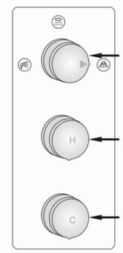

。Вращением ручки , показанной справа, вы можете регулировать напор горячей воды. Вращение по часовой стрелке сокращает напор; вращением против часовой стрелки напор усиливается.
。Вращением ручки, показанной справа, вы может регулировать напор холодной воды. Вращение по часовой стрелке уменьшает напр холодной воды; вращение против часовой стрелки увеличивает напор холодной воды.
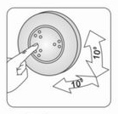

Поворотный кран

стр 24
Ручка горячей воды
Ручка холодной воды
Рис.1
Использование форсунок
Поворачивая форсунки в нужное положение, вы можете отрегулировать направление распыления воды.
Форсунки

Крышка сливного отверстия
Если дренажное отверстие забивается с посторонними предметами, поднимите крышку слива и вытащите фильтр (Рис.5) сливного канала для очистки.
Рис.5 крышка (вверху) сливного канала и фильтр (центр)
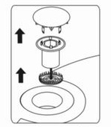
Соблюдайте осторожность с выходом пара:
Во время работы паровой системы пар выходит от паровых выходов, поэтому вы должны соблюдать осторожность и избегать попадания какой-либо части вашего тело в область выхода пара.

Паровой выход 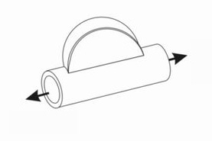

стр 25
Устранение неисправностей

Уход за изделием
• Держите поддон в чистоте, избегайте засорения дренажной системы волосами и посторонними объектами. Если на поверхности поддона образуется осадок от воды, используйте кусок мокрой мягкой ткани и зубную пасту для очистки.
• Никогда используйте чистящие средства на кислотной или сильно щелочной основе, а также органические растворители (алкоголь, аммиак, ацетон, и т.п.) для чистки любых поверхностей продукта. Рекомендуется использование нейтральных моющих средств.
• Для чистки блестящих частей используйте хлопковую фланель, вытирайте легкими движениями. Никогда используйте грубую ткань.
•В случае появления грязи на стенках парового генератора или штангах, используйте моющее средство и кусок мягкой ткани для удаления грязи. Не используйте ножи или металлическую проволочную щетку, чтобы избежать царапин.
•Легкие царапины, следы столкновений или сигаретных окурков удаляются смесью бумажной стружки и песка при помощи воды. Далее заполируйте с полиролью (или зубная паста) и мягкой тканью
•После завершения использования изделия всегда держите дверь в открытом состоянии, чтобы проветрить пар и использующуюся воду и во избежание образования плесени.
•В случае разрушения стеклянного покрытия возможны утечки воды. В этом случае необходимо обращаться к специалисту.
•После использования, оборудование должно быть отключено от водоснабжения и электропитания”
•Необходимо следить за чистотой форсунок гидромассажа и леек верхнего и ручного душа, своевременно производить очистку от налета кальция.

Неисправности Способ устранения

* нет питания | 1.Плохо вставлена вилка | 1. Вставьте лучше
 | 2. сработал автоматический предохранитель | 2. устраните причину срабатывания и включите систему снова
 | 3.Сгорела проводка | 3. Замените проводку
* Нет пара

 | 1. нагрев не завершился | 1. подождите, пока нагрев завершится
 | 2. недостаточный уровень воды в генераторе | 2. Проверьте водный впускной клапан.
 | 3. Температура в коробке парового душа превышает допустимую. | 3. Установите температуру снова.
 | 4. Плохой электрический контакт у датчика уровня воды | 4. Соедините провод для датчика уровня воды должным образом.
 | 5. Поврежден термостат | 5. Замените термостат
 | 6. Поврежден нагревательный элемент парового генератора. | 6. Замените нагревательный элемент.
 | 7. Труба паровой подачи забита или повреждена. | 7. устраните засор или замените паровую трубу.
Нет воды в форсунках | 1. Ошибочная команда клавиши панели управления | 1. Замените панель управления.
 | 2. клапан водоподачи блокирован. | 2. Замените клапан.
 | 3. Повреждена труба подачи воды | 3. Замените трубу.
Вода выливается из парового выхода | Неисправность клапана водоподачи | Проверьте клапан водоподачи
 | Неисправность электросети | Замените блок контроллеров
Озонатор не работает | Неисправность сети | Устраните неисправность
 | Озонатор поврежден | Замените озонатор
 | Электрический электросети. | Замените блок контроллеров
Водная труба течет | Водные клапаны неисправны | Замените водные клапаны
 | Плохое соединение трубы | Соедините повторно
 | водная труба повреждена | Замените водную трубу
Верхнее освещение не работает | Неисправность проводки | Устраните неисправность проводки
 | Освещение LED повреждено | Замените проводку освещение

